

CURSO DE GRADUAÇÃO EM REDE DE COMPUTADORES

**PROJETO DE BLOCO**

**Arquitetura e Infraestrutura de Aplicações**

AVALIAÇÃO TP1

*João Ricardo Cesar Teixeira de Araujo*

Turma: RDC2016

**ÍNDICE**

1. INTRODUÇÃO 3

1.1. Apresentação da UPDATE SOLUTIONS 3

1.2. Sobre a Refrescos Guararapes 4

2. SharePoint Online 5

2.1. Sobre o Sharepoint 5

2.2. Sobre o Sharepoint Online 6

2.3. Sobre o soluções nas nuvens 6

3. Projeto Sharepoint – Portal WEB 7

3.1. Necessidades do cliente 7

3.2. Sobre o soluções nas nuvens – SharePoint Online 7

3.2.1. Segurança 8

3.2.2. Redução de Custos 8

3.2.3. Alta Disponibilidade 8

3.2.4. Praticidade 8

3.2.5. Atualização 8

3.3. Projeto SharePoint Online 9

4. Projeto de continuidade 10

5. Considerações finais 10

6. Referencias técnicas 10

# **INTRODUÇÃO**

Esse TP visa a implementação de solução nas nuvens para ser utilizada na empresa. A aplicação escolhida será a Sharepoint On line.

Irei abordar características técnicas da solução, como iremos planejar o desenvolvimento na aplicação e de que forma a aplicação irá beneficiar positivamente no negócio da sua empresa.

Iremos utilizar a empresa Refrescos Guararapes como cliente e a Update Solutions como a empresa prestadora de serviços

* 1. **Apresentação da UPDATE SOLUTIONS**

F:\Documentos\Update Solutions\Material Gráfico\Logo.jpg

A UPDATE SOLUTIONS é uma empresa especializada na segurança da informação, que atua no mercado a mais de 10 anos nas mais diversas tecnologias. Com uma equipe especializada, com as certificações mais existentes do mercado.

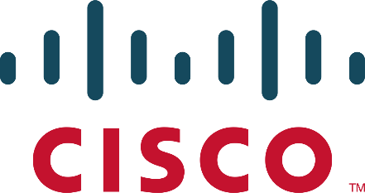 

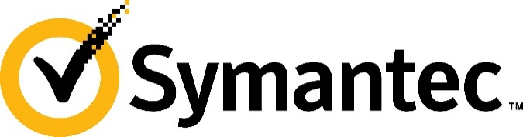

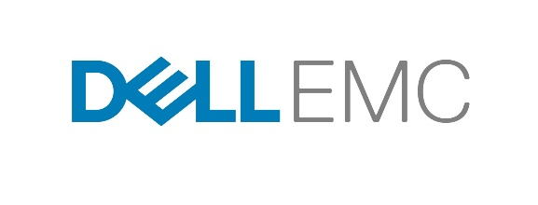 

Possuímos profissionais certificados nas tecnologias Microsoft, CISCO, Symantec, EMC, IBM, entre outros.

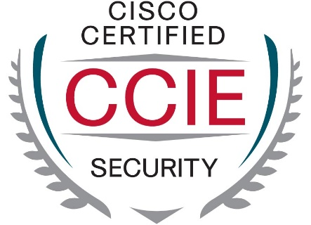 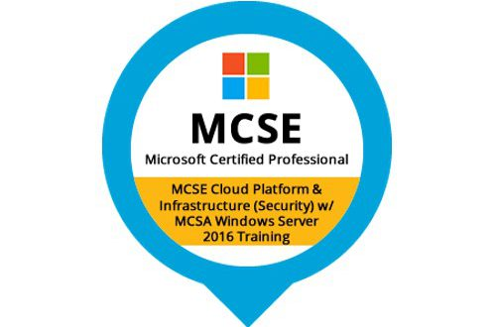

Possuímos uma equipe qualificada para desenvolvimento em diversas ferramentas e plataformas, sempre voltado pra soluções WEB.

A equipe ainda, possuí profissionais certificados na plataforma Microsoft Sharepoint. Somos Partner Microsoft com certificação GOLD em Collaboration and Content.

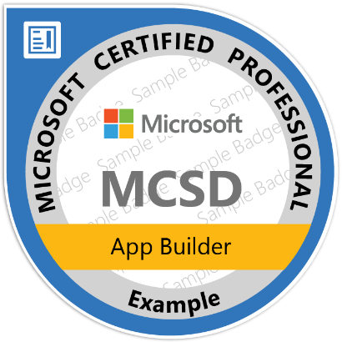

* 1. **Sobre a Refrescos Guararapes**

A indústria Refrescos Guararapes é a produtora e distribuidora dos produtos da Coca-Cola, sendo responsável pela produção e distribuição dos produtos da Coca-Cola por todo o Nordeste.

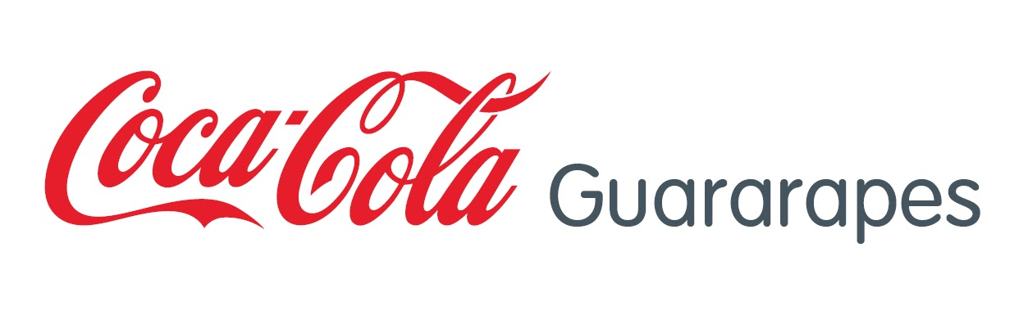

# **SharePoint Online**

* 1. **Sobre o Sharepoint**

Cada vez mais, o mundo e as aplicações, tendem a utilizar aplicações baseadas em WEB. Acesso aos e-mails, serviço de atendimento, compras, tudo que consumimos hoje já existe soluções totalmente WEB.



A Microsoft desenvolveu a solução Sharepoint para provê solução para as aplicações WEB para sua empresa. O Sharepoint é uma ferramenta poderosa de colaboração, sendo possível integrar várias ferramentas, inclusive não Microsoft, para que tenhamos um único ponto de acesso as soluções.

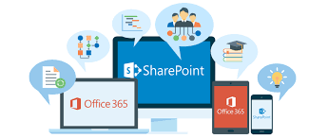

Você pode usar o Sharepoint para criar as tarefas e atribuir os seus responsáveis, criando uma série de workflows para cada uma dessas tarefas. Também podemos criar um repositório de documentos somente para essa equipe, permitindo que haja versionamento e fluxos de aprovação de documentos.

* 1. **Sobre o Sharepoint Online**

A versão nas nuvens do Sharepoint, o Sharepoint Online, fornece solução mais robusta, visto que toda a administração de Hardware, SLA e desempenho, é garantida pela Microsoft.

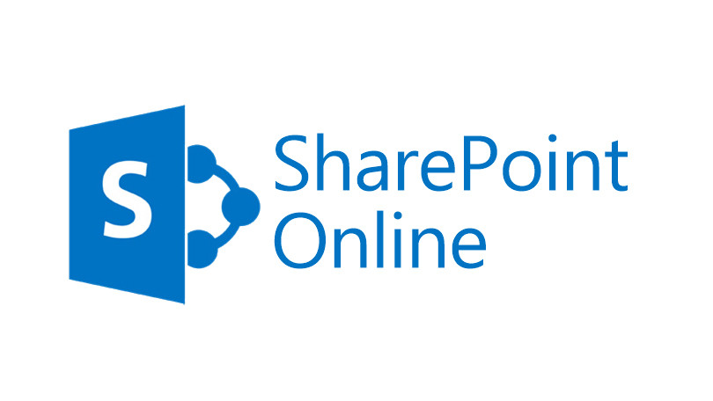

A solução do Sharepoint nas nuvens, é possível desenvolver seu próprio portal, com a suas ferramentas customizadas, adequadas para o vosso ambiente.

* 1. **Sobre o soluções nas nuvens**

Investimento em Hardware, além de ser custo recorrente, não só na atualização dos equipamentos, mas também com a preparação do time para suporte, análise e acompanhamento do funcionamento do ambiente, para que tenhamos o mesmo sempre disponível para o funcionamento dele. Agora, já imaginou terceirizarmos isso?



Es que surge o serviço de Cloud Computing. O serviço fornece toda a infraestrutura para sua aplicação.

Também, derivado desse conceito, surge o SaaS, ou Software as a Service, e é nesse conceito que o Sharepoint Online se enquadra.

# **Projeto Sharepoint – Portal WEB**

* 1. **Necessidades do cliente**

O cliente necessita de um portal robusto, nas nuvens, customizado para atender todos os setores da empresa, sendo:

* Administrativo;
* Financeiro;
* Logística;
* TI;
* EPP;
* Comunicação interna;
* RH;
* Produção;
* Desenvolvimento;
* Distribuição;

O portal precisa estar integrado com as soluções já utilizadas internamente, como por exemplo o Microsoft Exchange Server e Teams

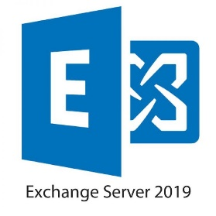 

* 1. **Sobre o soluções nas nuvens – SharePoint Online**

O Projeto destina-se na criação de um portal de uso interno e externo, para a utilização dos módulos acima, sendo esta solução hospedada nas nuvens, para que o cliente possa usufruir de toda segurança e alta disponibilidade da solução na Nuvens.

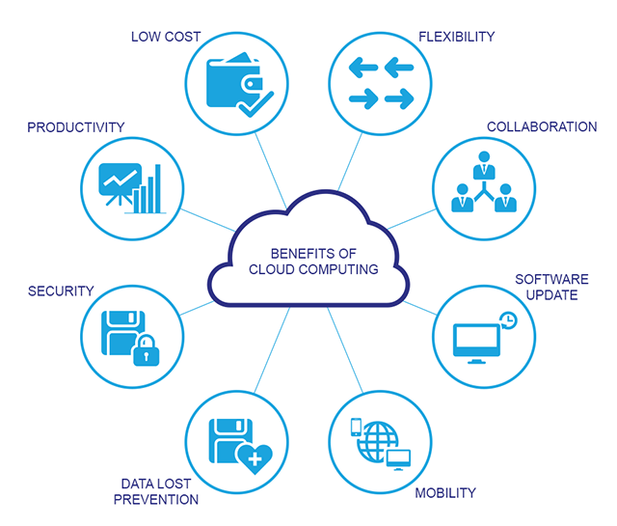

Destacamos os seguintes pontos:

* + 1. **Segurança**

*A segurança das informações é uma das questões mais recorrentes e, de fato, a que mais preocupa e mobiliza as empresas em torno de ações e investimentos. Independente do seu porte, empresas de todos os segmentos precisam se prevenir de acessos indevidos e todo tipo de ameaças e fraudes contra o seu patrimônio intelectual.*

* + 1. Redução de Custos

*A empresa reduz seus custos com infraestrutura e implementa a solução para Gestão de Serviços rapidamente. As atualizações, por sua vez, são realizadas de forma automática, com total segurança das informações. As questões mais técnicas ficam sob responsabilidade da empresa provedora da hospedagem em nuvem e sua empresa tem mais tempo para se dedicar aos negócios. Todos aqueles que dispõem de um ambiente profissional de TI sabem os custos que isto representa. Não só da instalação e equipamentos, mas como de recursos de pessoal com competência e certificação para garantir a disponibilidade do ambiente.*

* + 1. Alta Disponibilidade

*Uma solução em nuvem permite que a empresa acesse as informações via Internet, de forma rápida e segura. Garante serviços resistentes a falhas de software, hardware e energia mantendo-os disponíveis todo o tempo.*

* + 1. Praticidade

*Com uma Solução em Cloud sua empresa não precisa fazer instalações locais, isto é, nos computadores de cada colaborador/usuário. Também não é necessário armazená-la em servidores locais.*

*As empresas que fornecem o armazenamento em nuvem ficam responsáveis por todos os processos envolvendo este serviço: o armazenamento em si e, ainda, manutenção, atualização, segurança, backup e escalonamento das informações. O usuário/ou a empresa, não precisa se preocupar com todos estes aspectos, bastando acessar serviços, aplicativos e quaisquer arquivos através da Internet.*

* + 1. Atualização

*É difícil imaginar uma empresa que não utilize algum tipo de software. E havendo software, surge naturalmente a necessidade de usufruir de suas versões mais recentes, com novos recursos e melhorias.*

*Com uma solução para Gestão de Serviços em nuvem você não precisa se preocupar com atualizações de versões, requisitos mínimos das estações de trabalho e instalações trabalhosas, uma vez que todas estas questões são atendidas pelo provedor dos serviços.*

* 1. **Projeto SharePoint Online**

O Sharepoint Online será customizado através do desenvolvimento de módulos para cada setor da empresa, sendo estes feitos sob medida das necessidades do cliente.

Iremos desenvolver um portal totalmente integrado com as principais soluções utilizadas no ambiente da Refrescos Guararapes.

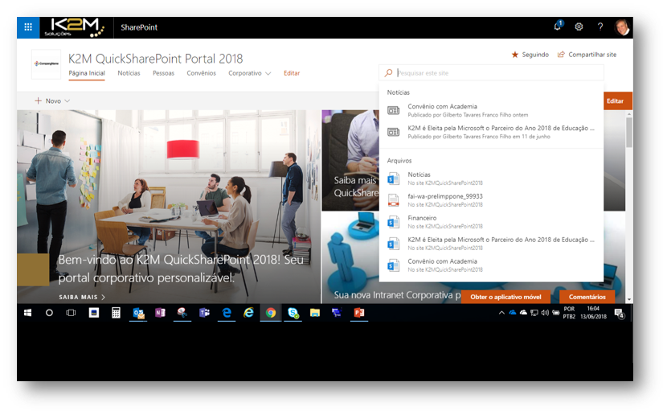

O projeto será realizado com as seguintes atividades Macro:

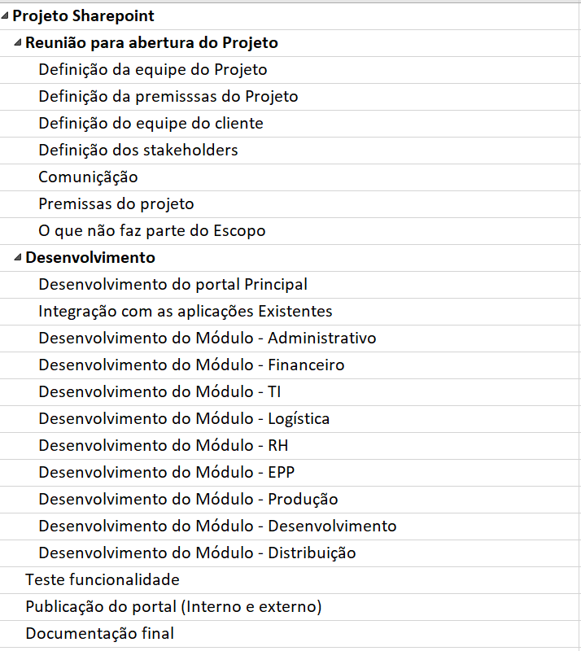

# **Projeto de continuidade**

A Update Solutions irá dar continuidade na solução, mantendo o ambiente sempre atualizado, corrigindo Bugs, melhorando o ambiente e propondo novas soluções.

O planejamento é estrar sempre em constante melhoria, conforme as melhores práticas do mercado.

# **Considerações finais**

A TP foi realizada dentro da minha experiência, apresentando ideias e conceitos aprendidos ao longo da minha carreira profissional.

Alguns itens foram inseridos para efeito de exemplificação, como por exemplo as atividades macro no Microsoft Projetc, que não representam uma estrutura comum de um projeto dessa grandeza.

# **Referencias técnicas**

Para prepara o documento, foram usadas as seguintes fontes de pesquisa:

<https://docs.microsoft.com/en-us/sharepoint/introduction>

<https://docs.microsoft.com/en-us/sharepoint/dev/>

<https://ellevo.com/5-vantagens-de-uma-solucao-em-nuvem-para-gestao-de-servicos/>